«Мектеп жасына дейінгі ерекше қабілеті бар балалардың танымдық әрекетін дамытуда дидактикалық ойындардың маңызы» тақырыбында zoom форматында семинар-тренинг өтті.

2021 жылдың 12 қазан күні облыстық оқу-әдістемелік орталығының арнайы және инклюзивті білім беру бөлімі мамандарының ұйымдастыруымен «Мектеп жасына дейінгі ерекше қабілеті бар балалардың танымдық әрекетін дамытуда дидактикалық ойындардың маңызы» тақырыбында zoom форматында семинар-тренинг өтті.
Аталған шараға аудандық және қалалық оқу-әдістемелік орталығының әдіскерлері мен мектепке дейінгі ұйымдардан барлығы 100 педагог қатысты.
Семинарда арнайы және инклюзивті білім беру бөлімінің жетекшісі А.Е.Бертлеуова ерекше білім беруді қажет ететін балаларды дамыту ойындары және дидактикалық ойындар арқылы танымдық әрекетін арттыру өте маңызды деп, дидактикалық ойын – балаларға белгілі бір білім беріп, оқытып, іскерлік пен дағдыны қалыптастыру мақсатын көздейтін іс-әрекет екенін айтып өтті.
Облыстық оқу-әдістемелік орталығының мектепке дейінгі тәрбие мен оқытуды дамыту бөлімінің әдіскері Етрекова Ақбидай Аманғалиқызы спикерлермен таныстырды.
Ақтау қаласы №33 «Әлия» балабақшасының психологі Келдибаева Айнұр Конысбаевна «Ерекше қабілетті қажет ететін мектеп жасына дейінгі балаларды психологиялық танымдық әрекеттерін дамыту ойындары арқылы арттыру», және логопеді Махмудқызы Мақпал «Ерекше қабілеті бар баланы инклюзивті ортада қолдау мақсатында жүргізілетін дамыту ойындары арқылы балалардың сөйлеу тілін дамыту», Бейнеу ауданы «Бөбек» бөбекжайының психологі Салтанат Толеуова «Дидактикалық ойындар арқылы ерекше қабілеті бар балалардың ой-өрісін дамыту» және «Балауса» бөбекжайының тәрбиешісі Көбеншеева Кенжегүл «Ерекше қабілеті бар балаларға танымдық қабілетін арттыруда дидактикалық ойынның маңызы» тақырыбында іс-тәжірибелерімен бөлісті.

Состоялся семинар-тренинг в формате zoom на тему:» Значение дидактических игр в развитии познавательной деятельности детей с особыми способностями дошкольного возраста".
12 октября 2021 года специалистами отдела специального и инклюзивного образования областного учебно-методического центра был проведен семинар-тренинг в формате zoom на тему «Значение дидактических игр в развитии познавательной деятельности детей с особыми образовательными способностями дошкольного возраста».
Всего в мероприятии приняли участие 100 педагогов дошкольных организаций и методисты районных и городских учебно-методических центров.
На семинаре руководитель отдела специального и инклюзивного образования Бертлеуова А. Е. отметила, что очень важно развивать познавательную деятельность детей с особыми образовательными потребностями через развивающие игры и дидактические игры, дидактическая игра – это деятельность, которая направлена на то, чтобы дать детям определенные знания, научить их, сформировать навыки и умения.
Со спикерами выступила методист отдела развития дошкольного воспитания и обучения областного учебно-методического центра Етрекова Акбидай Амангалиевна.
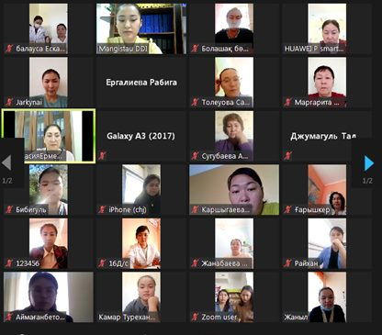
Психолог детского сада №33 «Алия» г. Актау Келдибаева Айнур Конысбаевна» развитие речи детей через развивающие игры с целью поддержки детей с особыми способностями в инклюзивной среде «и логопед Махмудовна Макпал»развитие речи детей через развивающие игры с целью поддержки детей с особыми способностями в инклюзивной среде", Психолог ясли-сада «Бобек» Бейнеуского района Салтанат Толеуова поделилась опытом «развитие мышления детей с особыми способностями посредством дидактических игр» и воспитатель ясли-сада «Балауса» Кобеншеева Кенжегуль «значение дидактической игры в повышении познавательных способностей детей с особыми способностями».


